AVVISO PUBBLICAZIONE CALENDARIO COLLOQUI DI SELEZIONE

Servizio Civile Universale – Bando Ordinario 2026
Si comunica a tutti i candidati che hanno presentato domanda di partecipazione ai progetti di Servizio Civile Universale afferenti al Bando Ordinario 2026 che, in data odierna, è stato pubblicato il calendario dei colloqui di selezione.
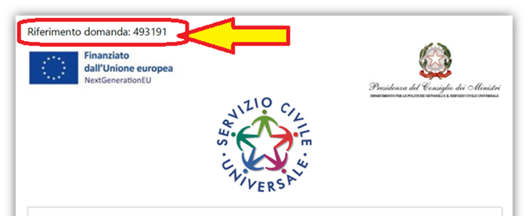
I colloqui si svolgeranno secondo il calendario allegato, nel quale sono indicati la sede, la data e l’orario di convocazione di ciascun candidato. Il calendario risulta suddiviso per sede di attuazione e per data di svolgimento dei colloqui, al fine di garantire una più agevole consultazione, ed è inserito il numero di riferimento domanda , consultabile come nell’immagine riportata in basso

La presente pubblicazione ha valore di notifica a tutti gli effetti di legge; pertanto, i candidati che non si presenteranno nel giorno e nell’orario stabiliti saranno considerati rinunciatari, salvo comprovati e giustificati motivi da comunicare tempestivamente all’indirizzo e-mail: serviziocivileilsentiero@gmail.com

Come prepararsi al colloquio di selezione
Si invitano i candidati a:
- presentarsi presso la sede indicata nel giorno e nell’orario stabiliti dal calendario;
- munirsi di un valido documento di riconoscimento;
- qualora abbiano presentato domanda in qualità di GMO (Giovane con Minori Opportunità), consegnare attestazione ISEE in corso di validità di importo pari o inferiore a € 15.000,00;
- leggere attentamente le schede di sintesi dei progetti per i quali è stata presentata candidatura.

Come si svolge il colloquio
Il colloquio rappresenta un momento fondamentale del processo di selezione del Bando di Servizio Civile Universale, in quanto finalizzato alla valutazione della motivazione, dell’interesse e delle attitudini del candidato rispetto al progetto prescelto.
Nel corso del colloquio saranno oggetto di valutazione:
- la conoscenza e la condivisione delle finalità del Servizio Civile Universale;
- la conoscenza e la condivisione degli obiettivi del progetto;
- la conoscenza e la comprensione delle attività previste dal progetto;
- la conoscenza dell’Ente che propone il progetto;
- la conoscenza dell’area di intervento nella quale il progetto si inserisce;
- la motivazione personale e la disponibilità del candidato allo svolgimento delle attività previste.
Si raccomanda la massima puntualità e il rispetto delle indicazioni riportate nel calendario di convocazione.
Al presente avviso sono allegati:
- le schede di sintesi dei progetti
- i criteri di selezione
- calendario dei colloqui

